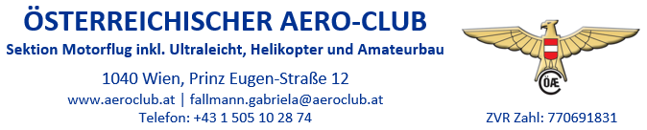

ANTRAG AUF ZUSCHUSS

ZU DEN VERLÄNGERUNGSKOSTEN EINER LEHRBERECHTIGUNG FI(A)

Teilnahme an einem Refresher-Seminar

Die Sektion Motorflug im ÖAeC unterstützt die Mitglieder in Form eines Zuschusses von 40 € bei Teilnahme an Refresher-Seminaren und gegen Vorlage der in Verbindung damit verlängerten Lehrberechtigung.

Antragsteller:

ÖAeC
Mitgliedsnummer:

Bankverbindung zur Anweisung des Zuschusses:
IBAN:
BIC:

____________________  Datum | _______________________________________________  Unterschrift des Antragstellers

Beilagen: Teilnahmebestätigung der ATO
Kopie der verlängerten Berechtigung

Unterschriebenen Antrag inkl. Beilagen bitte an
fallmann.gabriela@aeroclub.at │ Fax 01 - 505 10 28 – 17

oder in Zusammenarbeit mit dem ÖAeC Landesverband Steiermark an
Michael Haidvogl
michael.haidvogl@inode.at

